



Сценарий осеннего праздника

«День рождения Мухомора»

(для детей среднего дошкольного возраста)



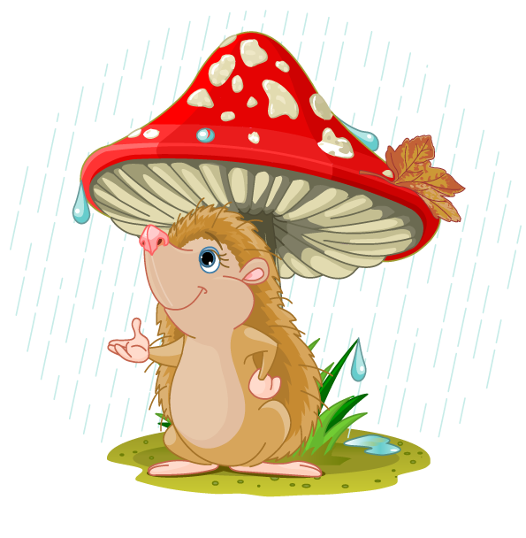

**День рождения Мухомора**

*(осенний праздник для детей средней группы)*

*(Дети под музыку дети входят в зал, выстраиваются полукругом)*

**Ведущий:** Пролетают паутинки

С паучками в серединке,

И высоко от земли

Пролетают журавли.

Все летит, должно быть, это

Улетает наше лето.

Лето улетает, а ему навстречу спешит золотая волшебница…

**Дети:** Осень!

**Ведущий:** Верно! Осень – очень красивое и волшебное время года! Давайте немного поговорим об осени!

**1 ребенок:** Осень красит золотом

Рощи и леса.

Слышатся прощальные

Птичьи голоса.

**2 ребенок:** Алые и желтые

Ветер листья рвет,

Кружит, кружит в воздухе

Пестрый хоровод.

**3 ребенок:** Солнышко лишь выглянет,

Спрячется опять.

Долго лето красное

Будем вспоминать.

**4 ребенок:** Промелькнуло быстро лето,

Скоро не воротится.

Осень в двери к нам стучится,

Осень в гости просится.

*(Песня «Осенняя песенка»)*

**Ведущий:** А сейчас гулять пойдем

И листочки соберем!

*(Танец-игра «осенние листочки»)*

**Ведущий:** А теперь листочки эти

Соберутся все в букетик!

*(Дети отдают листочки ведущей)*

**Ведущий:** Вот какой большой букет,

Ярче красок в мире нет.

Мы его поставим в вазу, рассядемся поудобнее и будем продолжать наш праздник.

*(Дети рассаживаются на стульчики)*

**Ведущий:** *(прислушивается)*

Кто-то к нам сюда бежит,

Кто-то к нам сюда спешит…

Хлопнем дружно, веселей,

Пусть отыщет нас скорей!

*(Дети хлопают, звучит музыка в зал входит Мухомор)*

**Мухомор:** Ах, как меня встречают! Прелестно! Здравствуйте, друзья!

Наконец-то я пришел,

Путь-дороженьку нашел!

Как народу много в зале,

Вы, наверно, меня ждали?

**Ведущий:** Кто вы дорогой гость, представьтесь!

**Мухомор:** Я – нарядный Мухомор.

Украшаю тёмный бор!

Я заметный, я красивый,

Самый лучший, самый милый.

Всех грибов важнее я,

Уж поверьте мне, друзья!

*(Смотрится в зеркало, прихорашивается)*.

Посмотрите, какой я красивый! Кстати, у меня сегодня день рождения!

**Ведущий:** Да, ты, Мухомор, очень нарядный! Поздравляем тебя с днем рождения!

**Мухомор:** Спасибо! Я очень важная персона и меня везде встречают аплодисментами. Это ведь вы меня аплодисментами встречали?

**Ведущий:** Вообще-то мы просто хлопали, что бы ты нас услышал и побыстрее к нам добрался.

**Мухомор:** Жаль, я думал, что вы меня так приветствуете.

**Ведущий:** Не унывай, Мухомор, мы тебе сейчас громко похлопаем, а ты нам спляшешь!

*(Дети хлопают, Мухомор пляшет)*

**Мухомор:** Ох, и весело с вами.

**Ведущий:** Да, наши ребята веселые!

**Мухомор:** Ваши аплодисменты для меня настоящий подарок.Ах, как приятно получать подарки! Спасибо!

**Ведущий:** Ну, раз тебе с нами так хорошо, оставайся с нами, мы тебя повеселим и позабавим! Устроим тебе незабываемый день рождения.

**Мухомор:** Согласен! Только вот я очень люблю дождик, я после дождика быстрее расту. А вы наверное только солнышко любите, а дождик вам не нравится.

**Ведущий:** Ну, что ты, и нам нравится дождь, только мы от него прячемся под зонтиком.

**Мухомор:** Как это?

**Ведущий:** А мы тебе сейчас покажем.

*(Игра «Солнышко и дождик»)*

**Мухомор:** Смотрите, сколько луж осталось после дождя *(раскладывает на полу лужи).* Давайте перепрыгивать через них, чтобы не замочить ноги.

*(Игра «Перепрыгни через лужи»)*

**Мухомор:** Да, вы и, правда, дождика не боитесь.

**Ведущий:** Конечно не боимся, наши ребята даже песенку про дождик знают, и сейчас ее споют.

Дождик, дождик, подожди,

Убери свои дожди.

Про тебя мы песню знаем

И тебе её подарим.

*(Песня «Тише, тише, тишина»)*

**Мухомор:** Очень милая песенка!

**Ведущий:** А ты знаешь, Мухомор, что дождь очень нужен не только грибам, но и всем растениям, фруктам и овощам. Посмотри и послушай, какой богатый урожай в этом году у нас вырос на грядке.

*(Хоровод «Есть у нас огород»)*

**Мухомор:** Да, богатый урожай! Овощи вы убрали, а вот фрукты еще не успели. Непорядок!

**Ведущий:** Но, ведь, ты нам поможешь?

**Мухомор:** Конечно помогу, у меня вот и транспорт есть.

*(Игра «Перевези фрукты на грузовике»)*

**Мухомор:** У меня еще никогда не было такого веселого дня рождения! Я так счастлив, что ноги так и просятся в пляс! Я вас всех приглашаю на танец. Какой же праздник без танцев?

Руку подадим друг другу,

Встанем парами по кругу!

*(Танец «Парный)*

**Мухомор:** Ох, и весело плясали,

И нисколько не устали.

А сейчас, детвора,

Вновь веселая игра!

*(Игра «Ловишка»)*

**Мухомор:** Спасибо вам, ребята, за веселье! Я всегда буду вспоминать свой День Рождения – такой добрый, веселый. А на каждом дне рождения угощают гостей всякими вкусностями. Вот и для вас припас угощенье! Посмотрите, какие чудесные шишечки я вам приготовил! *(Показывает ребятам содержимое корзинки).* Самые крупные, самые сладкие, специально для вас выбирал! Ух, объедение!

**Ведущий:** Погоди, погоди, дорогой Мухомор! Ведь у нас тут не белочки, у нас тут мальчики и девочки. Они шишки не едят!

**Мухомор:** А что же вы едите? Что любите?

**Ведущий:** Ну, груши или яблоки! Правда, ребята?

**Мухомор:** Ой, что же делать? У меня яблок-то нет. Одни только шишки! Вон их сколько, целая корзина! Что же делать?

**Ведущий:** Видно, без волшебства тут не обойтись!

**Мухомор:** А я не волшебник, колдовать не умею.

**Ведущий:**  А я, кажется, знаю, кто нам может помочь! Давайте все вместе, дружно позовем волшебницу Осень. Она уж точно что-нибудь придумает.

**Мухомор:** А как же мы ее позовем?

**Ведущий:** А мы опять громко-громко похлопаем, да еще потопаем, Осень услышит и обязательно придет.

*(Дети хлопают, топают; звучит музыка - появляется Осень)*

**Осень:**  Здравствуйте, мои друзья!

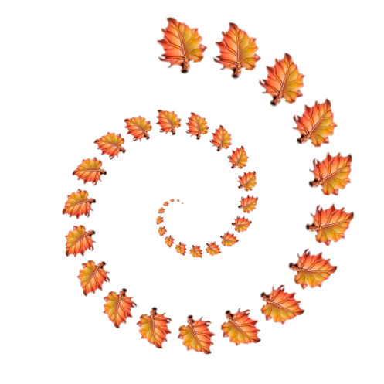Я немного задержалась,

Все трудилась, наряжалась!

Раздавала всем осинкам

Разноцветные косынки,

Яркие, приметные,

Издали заметные!

Я пришла на праздник к вам

Петь и веселиться,

Я хочу со всеми здесь

Крепко подружиться!

**Ведущий:** Здравствуй, Осень! Мы очень рады тебя видеть!

Мы на празднике все вместе

Славно время проведем!

Чтобы было веселее

Дружно пляску заведем!

*(Танец маленьких утят)*

**Осень:** Мухоморчик, здесь так весело, а ты почему-то грустный, ведь у тебя сегодня день рождения, ты должен веселиться, вот держи от меня подарок! *(подает яблоко).*

**Мухомор:** Спасибо, большое за подарок! Уважаемая Осень, а больше у тебя яблок нет, мне так хочется угостить ребят, а у меня вот только шишки в корзинке.

**Осень:** Ничего, мы сейчас эти шишки превратим в яблоки душистые и ты ими угостишь ребят. А вы, ребята, мне помогать будете! Согласны? Ну, тогда все закройте глазки… А ты, мухомор, смотри, чтобы никто не подглядывал, а то волшебство не получится!

*(Звучит таинственная музыка. Дети сидят с закрытыми глазами. А взрослые быстро меняют корзинку с шишками на такую же корзинку с яблоками. В это время, Осень произносит волшебные слова).*

**Осень:** Превращайтесь, шишки,

Еловые, сосновые,

В яблоки душистые,

Сочные, медовые!

Ну вот, все готово! Можно глазки открывать!

**Мухомор:** Ай да Осень! Ай да молодец!

**Осень:** Ну что, Мухомор, давай ребятам гостинцы раздавать?

*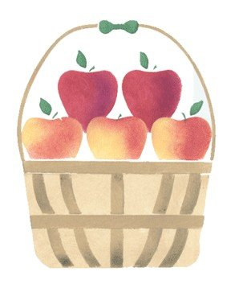(Взрослые раздают детям яблоки)*

**Мухомор:** Славно мы повеселились,

Поиграли, порезвились!

А теперь пришла пора

Расставаться, детвора!

**Осень:** Еще раз вас поздравляем,

И желаем никогда

Вам с болезнями не знаться,

Быть веселыми всегда!

**Вместе:** До свидания!

*(Осень и Мухомор уходят)*